职场小镇开发文档
Agent 开发师职业测评项目 | V1
本文是剧情、自由活动、美术与程序实现之间的统一依据。开发以 8 个可探索地点为载体：主线负责职业选择与测评，自由活动负责关系、恢复与生活感，美术资产为上述交互提供可复用的场景与角色表现。
模块 | 范围 | 开发目的
主线剧情 | 五幕 20 个事件 | 形成连续的 Agent 开发师职业成长与终局答辩。
自由活动 | 4 个单人、6 个双人、4 个团建 | 提供恢复、关系成长、生活化文本与低压力互动。
美术资产 | 8 大场景、14 个活动子场景、小熊行走帧 | 让地图探索、剧情近景与活动切换有一致的像素风视觉基础。
开发边界
主线决策进入职业测评；自由活动原则上不直接改变职业测评结果，仅影响好感、精力、开放性或后续文本。训练谷对局与测评完全独立，失败可重试。
第一部分 五幕二十条主线剧情
结构要求：每幕 4 个事件。每个事件应包含进入条件、NPC 对话、一次核心选择、结果反馈与可追溯的状态写入。

第一幕 进入行业 第 1 至 8 月
序号 | 时间 | 时长 | 地点 | 事件 | 发生的事
01 | 第 1 月中旬 白天 | 4-6 分钟 | B 科技丘 你的工位 | 新员工手册 | 完成环境安装、认识核心同事，并在技术、协作、晋升三章中做出第一选择。
02 | 第 3 月中旬 白天 | 5-7 分钟 | A 总部 评审室 | 技术选型 | 为 Agent 编排层选择自研或开源，确定后续技术路线。
03 | 第 5 月中旬 白天 | 5-7 分钟 | B 科技丘 工位 | 评测集要不要建 | 在工期紧张的条件下，决定是否投入两周建立评测集。
04 | 第 7 月中旬 深夜 | 5-6 分钟 | B 科技丘 工位 | AI 代码标注 | 提交 AI 辅助生成代码的 PR，决定是否诚实标注 AI 参与。

第二幕 真实需求与成本压力 第 7 至 15 月
序号 | 时间 | 时长 | 地点 | 事件 | 发生的事
05 | 第 7 月 午后 | 6-8 分钟 | C 创意水巷 咖啡外摆 | 客户临时加需求 | 客户要求加入情绪识别；玩家通过投诉数据识别到真正的问题其实是物流。
06 | 第 13-15 月 月底深夜 | 6-8 分钟 | B 科技丘 工位 | token 成本爆了 | 推理成本达到预算三倍，在砍上下文、缓存管线和小模型之间选择止血方案。
07 | 第 14 月 白天 | 5-7 分钟 | C 创意水巷 客户展厅 | 保证不胡说 | 面对客户“100% 不幻觉”的要求，决定是过度承诺，还是明确技术边界和兜底方案。
08 | 需求冲突后 | 3-5 分钟 | E 松风训练谷 | 熊熊有招训练对局 | 解锁一局骰子与妙招卡对局，作为节奏调节内容；胜负不进入职业测评。

第三幕 事故与责任 第 16 至 24 月
序号 | 时间 | 时长 | 地点 | 事件 | 发生的事
09 | 第 16 月 深夜 | 5-6 分钟 | B 科技丘 -> A 总部 -> G 康护院 | 连续加班后心悸 | 身体报警，玩家选择继续硬扛项目，或暂停工作并寻求支持。
10 | 第 17 月 白天 | 7-9 分钟 | F 观澜会展码头 路演台 | 客户现场 Demo 翻车 | 重要客户面前助手开始胡说，前期技术债在公开演示中集中爆发。
11 | Demo 翻车后当日 | 6-8 分钟 | B 科技丘 -> A 总部 汇报室 | 压测结果与预期冲突 | 实际只能承受 800 QPS，产品已承诺 2000 QPS；决定是否如实向上汇报。
12 | 事故复盘当日 | 6-8 分钟 | A 总部 追责会议室 | Agent 出错了算谁的 | 助手误向客户承诺补偿，面对“模型自己说的”甩锅说法，选择承担或推责。

第四幕 重构与传承 第 25 至 36 月
序号 | 时间 | 时长 | 地点 | 事件 | 发生的事
13 | 第 25 月 白天 | 6-8 分钟 | A 总部 白板室 | 重构路线 | 核心服务难以为继，在三个月大重构与短期修补之间选择。
14 | 重构评审期 白天 | 6-8 分钟 | A 总部 评审室 | 要不要全自动 | 退款建议准确率达到 95%，产品希望关闭人工审核；玩家需要界定自动化边界。
15 | 第 30 月 白天 | 6-8 分钟 | B 科技丘 工位 | 资深同事侵占实习生署名 | 发现资深同事将实习生的工具挂在自己名下申报，决定是否为弱势同事发声。
16 | 第 32 月 白天 | 6-8 分钟 | B 科技丘 -> D 树影书院 | 核心知识文档化 | 决定是否完整沉淀核心知识与踩坑记录，推动团队从依赖个人走向可传承。

第五幕 边界与答辩 第 37 至 48 月
序号 | 时间 | 时长 | 地点 | 事件 | 发生的事
17 | 第 37 月 夜间 | 5-7 分钟 | H 慢生活园 宿舍 | 副业边界 | 朋友邀约参与与公司业务擦边的 AI 外包；考验精力管理和风险意识。
18 | 第 40 月 白天 | 5-7 分钟 | C 创意水巷 产品讨论区 | Agent 该有人设吗 | 产品希望加入萌系人设提升留存，玩家要在体验、情感依赖与伦理边界间判断。
19 | 第 44 月 昏暗时段 | 6-8 分钟 | A 总部 走廊与楼梯间 | 吹哨两难 | 发现某条业务线夸大效果数据，决定是否坚持事实并承担后果。
20 | 第 48 月 白天 | 8-12 分钟 | B 科技丘 -> A 总部 大会议室 | 有人接班与晋升终局答辩 | 新人接手当年的编排层，随后玩家登上答辩台，回放四年选择并进入三类结局。

第二部分 自由活动设计
下列 14 项活动依据提供截图整理。活动不抢占主线：玩家在自由时段靠近对应地点或 NPC 后触发；双人及团建活动需要满足好感、时间或组队条件。
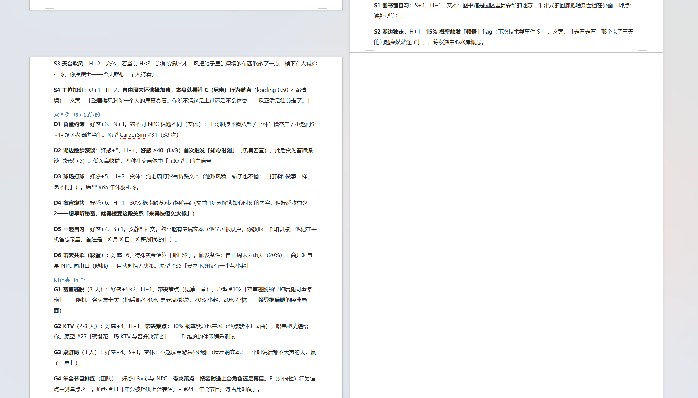
自由活动原始参考截图
单人活动
编号 | 活动 | 对应场景 | 触发条件 | 数值或奖励 | 玩法与文本重点
S1 | 图书馆自习 | D 树影书院 图书馆 | 任意空闲时段 | S+1，H-1 | 安静阅读；触发“独处型信号”。
S2 | 湖边独走 | C 创意水巷 湖边步道 | 任意空闲时段，15% 概率 | H+1；可能触发烦躁 flag | 沿湖散步；下次技术类事件 S+1。
S3 | 天台吹风 | A 总部 天台 | 任意空闲时段 | H+2；H<3 时出现安慰文本 | 短暂放空；楼下可能有人邀约打球。
S4 | 工位加班 | B 科技丘 深夜工位 | 自由周末未选择加班时 | O+1，H-2 | 独自赶工；记录为弱情境下的尽责行为锚点。
双人活动
编号 | 活动 | 对应场景 | 触发条件 | 数值或奖励 | 玩法与文本重点
D1 | 食堂约饭 | B 科技丘 食堂 | 与任一 NPC 约饭 | 好感+3，N+1 | 按 NPC 更换话题：技术圈八卦、客户吐槽、学习问题或当年往事。
D2 | 湖边散步深谈 | C 创意水巷 湖边步道 | 好感 >= 40，首次触发 | 好感+8，H+1 | 首次进入“知心时刻”；后续为普通深谈，并生成深谈型主信号。
D3 | 球场打球 | F 观澜会展码头 运动场 | 与 NPC 约活动 | 好感+5，H+2 | 轻竞技活动；不同 NPC 有不同输赢台词。
D4 | 夜宵烧烤 | H 慢生活园 夜间草坪 | 夜间，30% 概率 | 好感+6，H-1 | 可提前触发对方掏心窝内容，但好感收益略低。
D5 | 一起自习 | D 树影书院 图书馆 | 与安静型 NPC 约活动 | 好感+4，S+1 | 安静型社交；NPC 会把共同学习的细节记入手机备忘录。
D6 | 雨天共伞 | C 创意水巷 雨天出口 | 周末雨天 20%，离开时随机同出口 | 好感+6；特殊金便签 | 自动剧情，无选项；获得“那把伞”纪念物。

团建活动
编号 | 活动 | 对应场景 | 触发条件 | 数值或奖励 | 玩法与文本重点
G1 | 密室逃脱 | H 慢生活园 密室房间 | 3 人组队 | 每名参与 NPC 好感+5，H-1 | 随机一名队友卡关；按角色分配不同的解局反应。
G2 | KTV | H 慢生活园 KTV 包间 | 2-3 人组队 | 好感+4，H-1 | 30% 概率熊总在场；唱完后麦克风递给玩家。
G3 | 桌游局 | H 慢生活园 桌游馆 | 3 人组队 | 好感+4，S+1 | 小赵玩家游意外地强；配合反差萌台词。
G4 | 年会节目排练 | F 观澜会展码头 舞台后台 | 团队报名后 | 每名参与 NPC 好感+3；测 E 行为锚点 | 玩家选择上台角色或幕后职责；保留节目排练与占用时间的记录。
自由活动实现规则
规则 | 实现要求
不阻断主线 | 主线节点可随时优先进入；自由活动完成后返回大地图，不强制连续参与。
状态写入 | 统一写入关系、精力 H、社交 S、开放性 O、特殊 flag、纪念物和 NPC 记忆。
活动复用 | 同一活动复用主场景与 NPC 立绘，仅替换时间、天气、局部道具、镜头和台词。
移动端 | 触发点需有明确图标与大点击范围；活动内按钮最少化，支持单手操作。

第三部分 美术需求与资产清单
目标风格：俯视角像素小镇。大地图强调清晰的功能分区和可行走道路；进入剧情或活动时切换到对应近景场景。所有场景需要预留角色层、前景遮挡层、交互物层和 UI 安全区。
3.1 八大场景图
区域 | 名称 | 功能 | 需制作场景图 | 关联剧情与活动 | 光照和变体
A | 总部 | 职场决策中枢 | 总部外立面、前台、评审室、会议室、白板室、走廊、天台、大会议室 | 技术选型、被轻视、追责、重构、吹哨、终局答辩；S3 天台吹风 | 白天冷白；会议室局部聚光；楼梯间昏暗；终局答辩聚光灯
B | 科技丘 | 玩家日常工作基地 | 玩家工位、开放办公区、深夜工位、食堂、性能监控屏、PR 与日志 UI | 入职、评测、AI 标注、token 成本、事故处理、文档化；S4 加班、D1 食堂约饭 | 白天冷白与大窗自然光；深夜仅屏幕光；告警时红橙叠光
C | 创意水巷 | 客户沟通与轻社交区 | 水巷主景、咖啡外摆、湖边步道、客户展厅、产品讨论区、雨天出口 | 客户需求、承诺边界、人设讨论；S2 湖边独走、D2 深谈、D6 共伞 | 午后暖光；展厅中性亮；雨天湿地反光；夜间灯带
D | 树影书院 | 知识沉淀与安静社交区 | 书院外景、安静阅览室、书架、长桌、笔记特写 | 核心知识文档化；S1 图书馆自习、D5 一起自习 | 日间漫射光；木色书架；低饱和、安静氛围
E | 松风训练谷 | 训练与轻对局区 | 草坪、木平台、绳桥、雨棚、营地灯串、对局 UI 背景 | 熊熊有招训练对局 | 白天自然光；傍晚营地灯串；训练 UI 保持清晰高对比
F | 观澜会展码头 | 公开演示与团队表演区 | 码头总景、路演台、大屏、观众区、运动场、舞台后台 | 客户 Demo 翻车；D3 球场打球、G4 年会节目排练 | 路演白天大屏高亮；后台暖暗；运动场午间自然光
G | 暖邻康护院 | 恢复与关怀区 | 康护院庭院、休息长椅、安静室、夜间入口 | 连续加班后心悸 | 夜间低亮暖光；恢复场景不使用告警色，强调平静与陪伴
H | 慢生活园 | 生活与团建区 | 宿舍、夜间草坪、烧烤区、密室门厅、KTV 包间、桌游馆 | 副业边界；D4 夜宵烧烤、G1 密室、G2 KTV、G3 桌游 | 夜间暖光为主；不同室内子场景须有独立辨识物

3.2 自由活动专属场景图
活动 | 专属子场景 | 关键画面元素 | 复用与实现说明
S1 / D5 | D 图书馆阅览室 | 书架、长桌、台灯、两种座位状态 | 自习和一起自习共用；单人版仅隐藏 NPC。
S2 / D2 | C 湖边步道 | 水面、栏杆、长椅、远景灯带 | 独走、深谈共用；提供白天、傍晚两套光照。
S3 | A 总部天台 | 高楼远景、风吹旗帜、栏杆 | 角色停留点靠近栏杆；可远望楼下球场。
S4 | B 深夜工位 | 暗环境、屏幕光、告警弹窗、空工位 | 与主线深夜工位共用，增加独自加班氛围。
D1 | B 食堂 | 取餐台、四人桌、菜单灯箱 | 需支持 NPC 对桌而坐及不同餐盘道具。
D3 | F 运动场 | 球网、边线、观众椅、运动器材 | 截图称球场打球；场景建议兼容羽毛球/轻运动。
D4 | H 夜间烧烤草坪 | 烤架、折叠椅、灯串、食物道具 | 夜间暖光；至少一张可围坐的双人构图。
D6 | C 雨天出口 | 屋檐、雨滴、伞、水洼反光 | 共伞站位需贴近；提供金便签/纪念物镜头。
G1 | H 密室房间 | 谜题机关、倒计时、门锁、三人站位 | 小空间多人活动，需避免角色遮挡。
G2 | H KTV 包间 | 沙发、屏幕、麦克风、彩灯 | 预留递麦克风动作和熊总到场的额外站位。
G3 | H 桌游馆 | 桌游桌、棋子、卡牌、三人座位 | 卡牌和骰子可做独立可替换道具层。
G4 | F 舞台后台 | 幕布、服装架、排练标记、候场区 | 区分上台与幕后两种站位及镜头。
3.3 小熊角色行走帧图
资产 | 必须交付 | 规格 | 验收要求
玩家小熊 | 正面、背面、左、右四方向待机与行走 | 像素 PNG 精灵图；每方向待机 1-2 帧，行走 4 帧；透明背景；统一锚点在脚底中心。 | 四方向移动时脚底不漂移，循环衔接自然，缩放后边缘不模糊。
NPC 小熊 | 至少 5 个可区分造型；每个四方向待机与行走 | 与玩家同一帧尺寸、比例、阴影规则；通过服装、发型、配色区分身份。 | 与玩家同屏时高度、脚底、视角一致；不得出现家具穿模。
活动动作 | 坐下、看书、举伞、递麦克风、投球或挥拍、烧烤、桌游 | 可先交付关键姿势静帧；需要循环的动作使用 3-4 帧。 | 动作发生点与场景交互物对齐；移动端近景中清楚可辨。
公共效果 | 行走尘点、雨滴、屏幕光、舞台灯、湖面闪光 | 独立透明序列帧或 Godot 粒子素材。 | 不遮挡交互按钮，低端手机上可关闭非关键特效。
3.4 美术交付顺序
优先级 | 先交付内容 | 对应开发里程碑
P0 | 大地图、A/B/C 主场景、玩家四向行走、5 个 NPC 基础行走、主线前两幕所需近景。 | 完成探索、移动、区域进入与前 8 条主线。
P1 | D/E/F/G/H 场景、训练谷对局 UI、第三四幕近景、自由活动共用子场景。 | 完成 20 条主线与自由活动基础循环。
P2 | 雨天、昼夜、活动专属动作、表情、粒子、终局答辩灯光与结局演出。 | 完成视觉打磨、移动端性能适配与测试。
开发验收清单
类别 | 验收条件
地图 | 8 个区域在总地图中有清晰入口、名称与可走道路；进入区域时镜头聚焦，不显示无关 NPC。
主线 | 20 个事件按五幕顺序可推进；关键选择能写入状态并在后续事件或结局体现。
自由活动 | 14 项活动均可从大地图或 NPC 触发；奖励、状态和纪念物按表格生效。
美术 | 所有场景、角色、交互物的锚点统一；近景活动中不穿模，文字和按钮有安全区。
移动端 | 移动、进入区域、返回、交互和活动结算均可用触控完成；关键按钮尺寸不小于 44 px。

